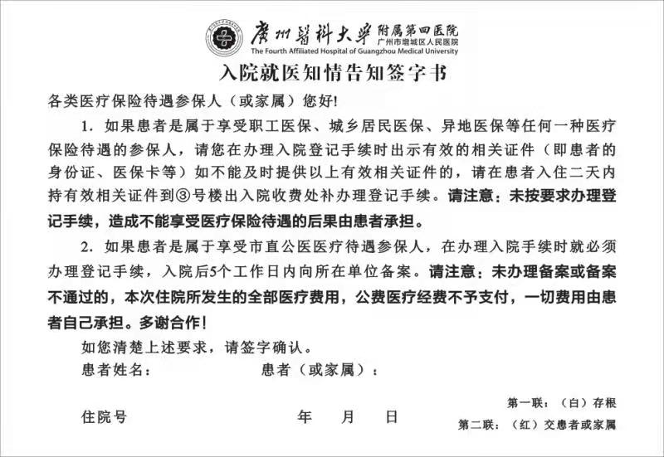

附件2

广州市医疗保险参保患者住院告知书

|  |  |  |  |  |  |  |  |
| --- | --- | --- | --- | --- | --- | --- | --- |
| 参保人姓名 |  | 性别 |  | 年龄 |  | 科室 |  |
| 身份证号码 |  | | | | 住院号 |  | |
| 参保类别 | □广州市医保 □省工伤 □增城区属医保 □广州市直医保 □黄埔区属医保 □异地医保 | | | | | | |
| 亲爱的参保人或家属，您好！在住院之前您需要了解以下事项：  1.办理住院手续时，您须主动出示您的**有效身份证**、**社保卡**或其它享受医疗待遇凭证，如未携带相关证件，请及时告知入院登记处工作人员和住院科室工作人员关于您的参保类别，并在**入院3天内**携带相关证件到入院登记处办理医保登记。因个人原因未及时出示有效医疗保险就医凭证而产生的自费费用由您自行承担。  2.**办理住院手续后，家属不能使用患者医疗保险待遇到门诊发生其他待遇记账**，包括门诊、门特等，如因个人原因产生其它费用记账导致该次住院费用无法记账的，由您自行承担。  3.经住院治疗后，临床医生确诊参保患者已经符合出院标准的，请您在接到出院通知后按规定时间、流程办理出院手续，如因您的个人原因拒绝出院的，**由临床医生医嘱出院日期的次日起，所发生的费用均由您自行承担。**  参保病人或家属签名： 家属与参保患者的关系：  日期： 年 月 日 | | | | | | | |

**使用自费项目/部分自费项目/不符限制适应症用药知情同意书**

|  |  |  |  |  |  |  |
| --- | --- | --- | --- | --- | --- | --- |
| 因病情需要，参保患者在本次住院期间需要使用“三个目录”以外的自费医疗服务项目，患者或家属已知情并同意承担该费用。患者家属可以通过病区发放的《住院费用一日清单》查阅详细项目，发现问题随时与主管医护人员联系。  患者或家属一次性签名： 医师签名：  日期： 年 月 日 日期： 年 月 日 | | | | | | |
| **贵重项目或特殊情况确需逐项告知的，可按下表签名表示同意。** | | | | | | |
| 药品/材料/诊疗项目名称 | 单价 | 单位 | 用量/次数 | 患者或家属签名 | 医师签名 | 日期 |
|  |  |  |  |  |  |  |
|  |  |  |  |  |  |  |
|  |  |  |  |  |  |  |
|  |  |  |  |  |  |  |
|  |  |  |  |  |  |  |
|  |  |  |  |  |  |  |

注：此表为检查主管医生是否履行告知制度的依据，并会随着病历归档保存，请各医师按上述要求认真填写。

使用自费项目/部分自费项目/不符限制适应症用药知情同意书延长页 页码：

|  |  |  |  |  |  |  |
| --- | --- | --- | --- | --- | --- | --- |
| **贵重项目或特殊情况确需逐项告知的，可按下表签名表示同意。** | | | | | | |
| 药品/材料/诊疗项目名称 | 单价 | 单位 | 用量/次数 | 患者或家属签名 | 医师签名 | 日期 |
|  |  |  |  |  |  |  |
|  |  |  |  |  |  |  |
|  |  |  |  |  |  |  |
|  |  |  |  |  |  |  |
|  |  |  |  |  |  |  |
|  |  |  |  |  |  |  |
|  |  |  |  |  |  |  |
|  |  |  |  |  |  |  |
|  |  |  |  |  |  |  |
|  |  |  |  |  |  |  |
|  |  |  |  |  |  |  |
|  |  |  |  |  |  |  |
|  |  |  |  |  |  |  |
|  |  |  |  |  |  |  |
|  |  |  |  |  |  |  |
|  |  |  |  |  |  |  |
|  |  |  |  |  |  |  |
|  |  |  |  |  |  |  |
|  |  |  |  |  |  |  |
|  |  |  |  |  |  |  |
|  |  |  |  |  |  |  |
|  |  |  |  |  |  |  |
|  |  |  |  |  |  |  |
|  |  |  |  |  |  |  |

注：此表为检查主管医生是否履行告知制度的依据，并会随着病历归档保存，请各医师按上述要求认真填写。

附件3

广州市医疗保险转诊转院申请表

**姓名： 身份证号： 民族：**

|  |  |  |  |
| --- | --- | --- | --- |
| **转诊转院维护信息** | | | |
| 转诊类别 | 口生育转院 口普通转院 | 申报来源 | 定点医疗机构 |
| 疾病诊断 |  | | |
| 有效日期 | 年 月 日 至 年 月 日 | | |
| 转院日期 | 年 月 日 | 转往医院 |  |
| 转往地区 |  | | |
| 是否转院结算 | 口是 口否 | 医院同意转院 | 口是 口否 |
| 转出医院意见（至多200字） | | | |
| 医嘱（至多200字） | | | |
| 病情描述（至多200字） | | | |
| 转院原因（至多200字） | | | |
| 备注（至多200字） | | | |
| **代办人信息** | | | |
| 姓 名 |  | 关 系 |  |
| 证件类型 |  | 证件号码 |  |
| 联系方式 |  | 联系地址 |  |

医生签名： 主任签名： 科室盖章

附件4

广州市医疗保险参保人员转自费住院告知书

参保患者 （身份证： ）在我院住院治疗后，病情恢复良好，根据临床科室医生诊断，已达到出院标准，建议参保患者出院，定期门诊治疗。

现参保患者及家属拒绝出院，要求继续在我院住院治疗，根据医保管理要求，对符合出院条件而拒绝出院的参保患者的后续治疗费用转为自费处理，由患者个人支付。

（以上情况属实，我同意转自费住院继续治疗。）

。

患者/患者家属签名：

签名人身份证号码：

签名时间： 年 月 日